INÍCIO:

PORTUGUÊS
ESCUTE O CANTO DO UIRAPURU: https://www.youtube.com/watch?v=1ptgWSpK_RU

ESCUTE A CANÇÃO "CANTIGA DE PENAS" COM O GRUPO PALAVRA CANTADA:
https://www.youtube.com/watch?v=-2s6pZbDhTY
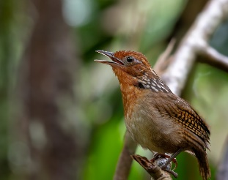
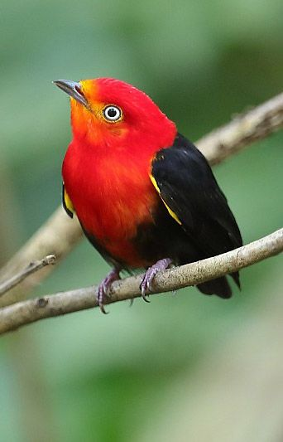
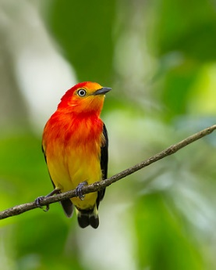
CANTIGA DE PENAS
Salomão Habbib
UIRAPURU, ARARAUNA
UM CURIÓ CANTOU PRA MIM
NO MEU CAMINHO A CIGARRA VOA
GUARÁ SE ESCONDE TÃO VERMELHIM
VEJO COLEIRA NO QUINTAL
EU VOU TE AMAR BEM-TE-VI
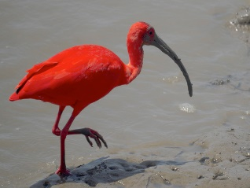
G U A R Á
UMA PUPUNHA ROÍDA ASSIM
SÓ PODE SER PASSARIM
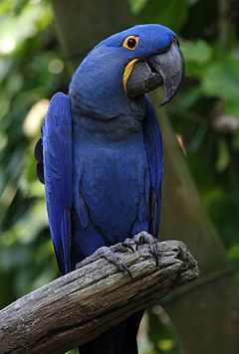
DE PRIMAVERA DE FLOR EM FLOR
ARARAUNA
DE BRINCADEIRA DO MEU AMOR
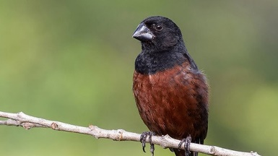
QUEM VIVE LIVRE É FELIZ
C U R I Ó
MAS CONTENTE É O PASSARIM

UIRAPURU, ARARAUNA
UM CURIÓ CANTOU PRA MIM
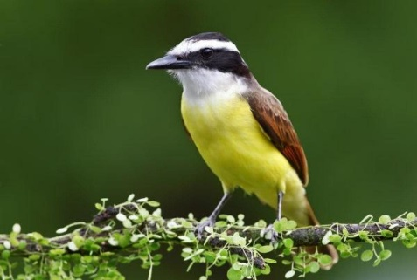
NO MEU CAMINHO A CIGARRA VOA
BEM-TE-VI
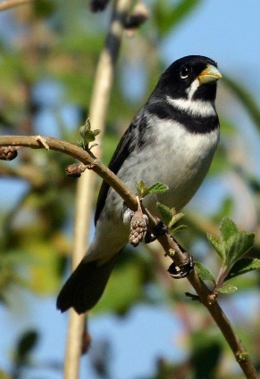
GUARÁ SE ESCONDE TÃO VERMELHIM
COLEIRA
VEJO COLEIRA NO QUINTAL
EU VOU TE AMAR BEM-TE-VI

- EN
- ENCONTRE O NOME DE CADA PÁSSARO NA MÚSICA, CIRCULE-O E LIGUE - O À IMAGEM CORRESPONDENTE.

- ASSISTA NOVAMENTE AO PRIMEIRO VÍDEO E RESPONDA:

ESCREVA NAS LINHAS ABAIXO AS CARACTERÍSTICAS DO UIRAPURU.

CORES:______________________________________________________________________________________________________________ALIMENTAÇÃO:________________________________________________________________________________________________________CANTO:______________________________________________________________________________________________________________ONDE VIVE: ________________________________________________
__________________________________________________________

- QUAL(IS) PÁSSARO(S) QUE VOCÊ MAIS VÊ EM NOSSA REGIÃO?

____________________________________________________________________________________________
_______________________
_______________________
____________________________________________________________________________________________

TÉRMINO:

